Délicieux au café
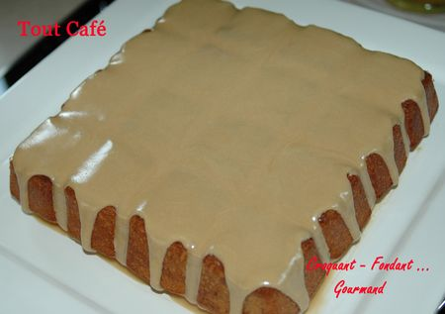
Pour 8 Croquants-Gourmands
Biscuit : - 80 g de beurre - 1 càs de café soluble - 4 œufs - 200 g de sucre
- 120 g de crème épaisse - 1 càs de liqueur de café - 145 g de farine
- 80 g de Maïzena - 4 g de levure chimique (1 grosse càc)
Sirop café : - 60 g de café fort et chaud - 30 g de sucre glace
- 1 càs de liqueur de café (facultatif)
Glaçage café : - 200 g de sucre glace - 40 g environ de café fort
1 moule carré de 21 cm de côté beurré
Préchauffage du four à 160° (chaleur tournante)
- Le biscuit :
- Faire fondre le beurre et y délayer le café soluble.
- Tamiser la farine avec la Maïzena et la levure.
- Fouetter les œufs avec le sucre jusqu'à ce que le mélange soit bien mousseux.
- Incorporer la crème, la liqueur de café, le beurre au café et la farine.
- Fouetter jusqu'à ce que le mélange soit bien homogène.
- Verser la pâte dans le moule.
- Enfourner pour 40 minutes environ (cuisson à vérifier).
- Laisser refroidir quelques minutes puis démouler.
- Le sirop et le punchage du gâteau :
- Faire fondre 30 g de sucre glace dans le café chaud. Ajouter éventuellement la liqueur de café.
- Puncher le gâteau à l'aide d'un pinceau (bien l'imbiber de sirop).
- Le glaçage :
- Verser le sucre glace dans un bol.
- Mélanger peu à peu le café avec le sucre jusqu'à l'obtention d'un mélange épais mais coulant.
- Verser le glaçage sur le gâteau et l'étaler avec une spatule.
- Laisser sécher à température ambiante.

